Общежитие корпус №4

Общие сведения

Общежитие сдано в эксплуатацию в 1978 году.

Общая площадь общежития 3631,57 кв.м.

Жилая площадь 2192, 64 кв.м.

Тип расположения жилых комнат секционное

Общежитие рассчитано (по проекту) на 360 чел.

На 01.02.2018года проживают 159 чел.

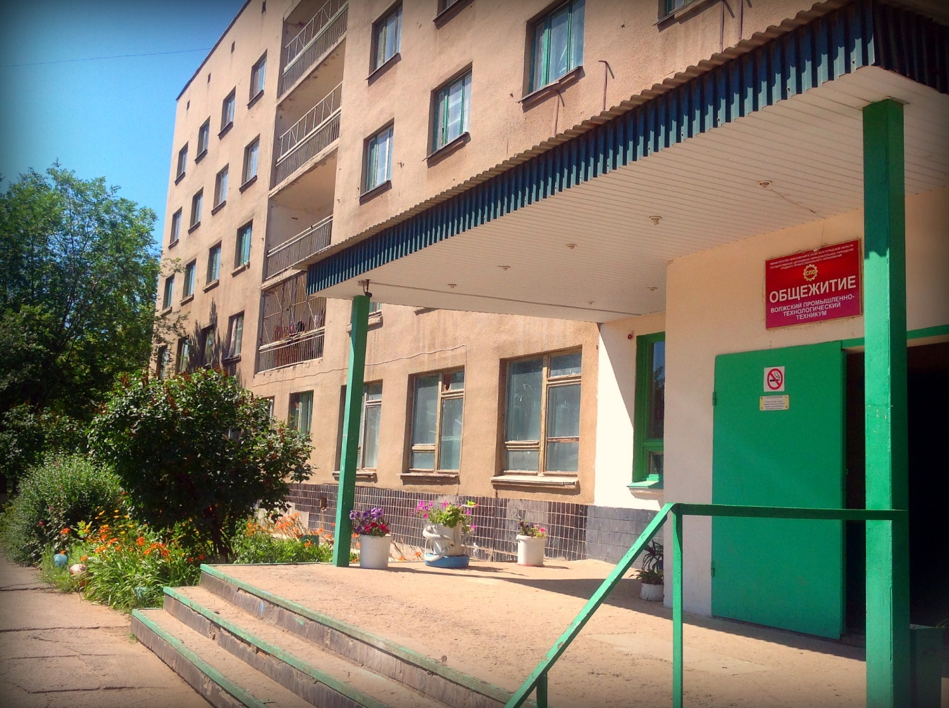
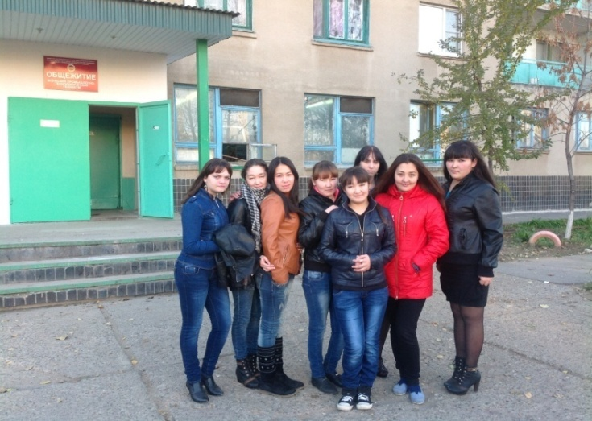
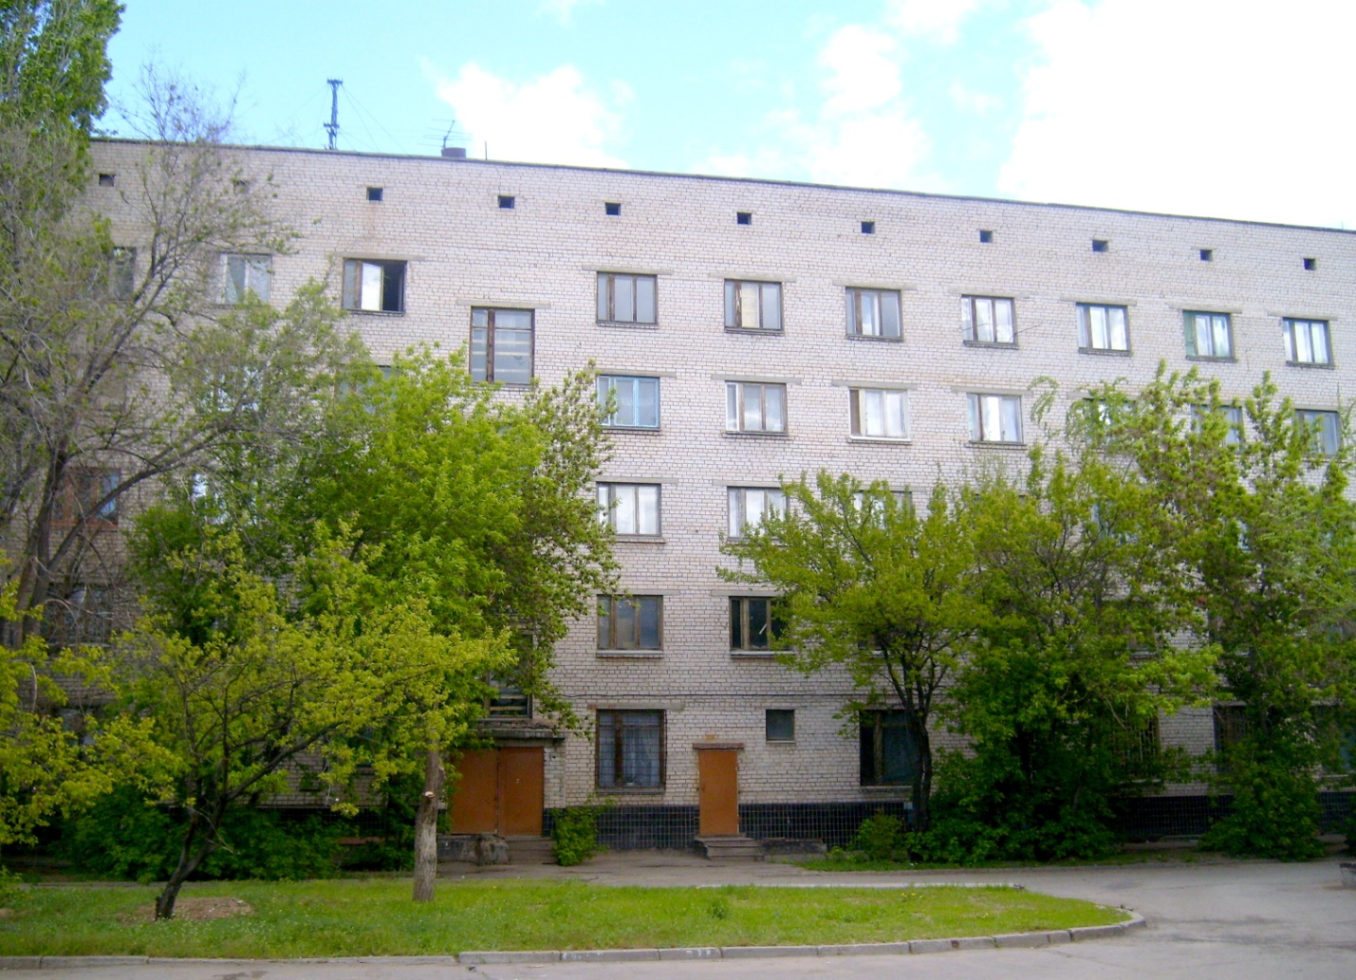

Студенты поселяются в комнаты по 2 или 3 человека. Все нуждающиеся обеспечиваются койко-местом в общежитии.
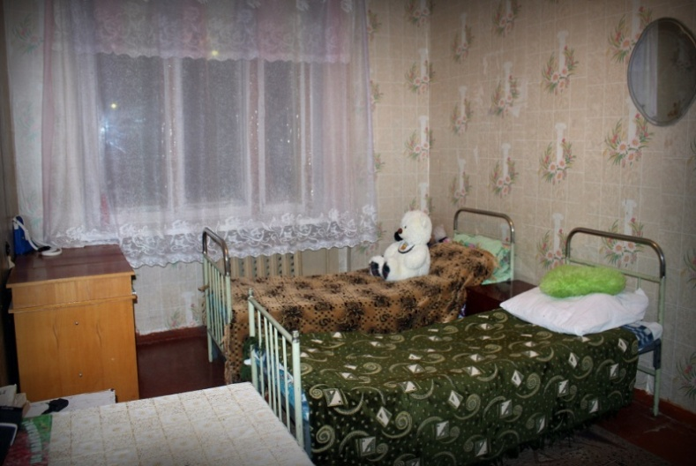

Пропускная система в общежитии осуществляется через дежурного коменданта, который круглосуточно дежурит на вахте. Дети, проживающие в общежитии, проходят в общежитие через вахту по студенческим билетам. Ключи от комнат проживающие сдают и получают у дежурного коменданта. Все ключи хранятся на вахте в специально оборудованном шкафчике под замком. Родители и родственники посещают студентов по документам, удостоверяющим личность. Посторонние на этаж не пропускаются.

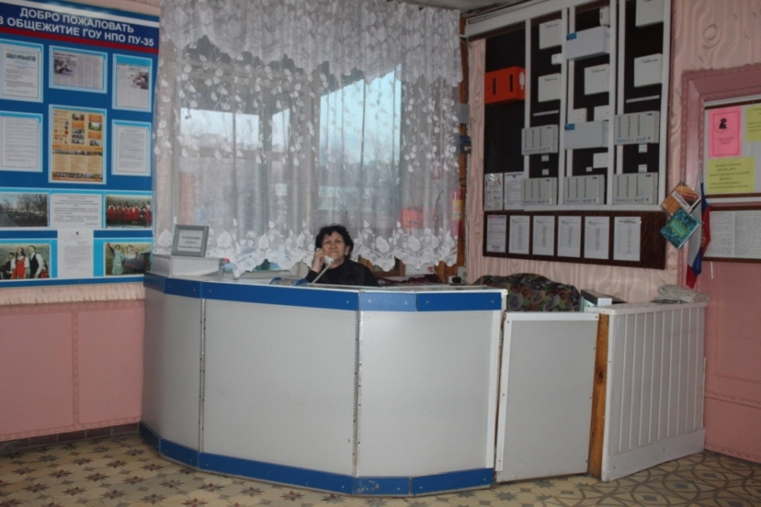

Дежурный комендант ведет следующую документацию:

Журнал регистрации студентов, выезжающих домой или к родственникам с ночевкой;

Журнал регистрации детей, уходящих гулять в город до 20.00 часов;

Журнал передачи смены дежурных комендантов;

Тетрадь количественного и поименного учета студентов, остающихся в общежитии после 21.00 часа.

В общежитии имеется специальное помещение для приготовления пищи, оборудованное электрическими плитами и микроволновыми печками. Помещение находится в хорошем санитарном состоянии.

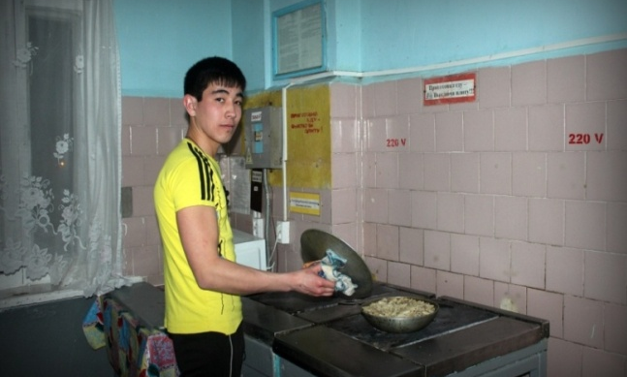
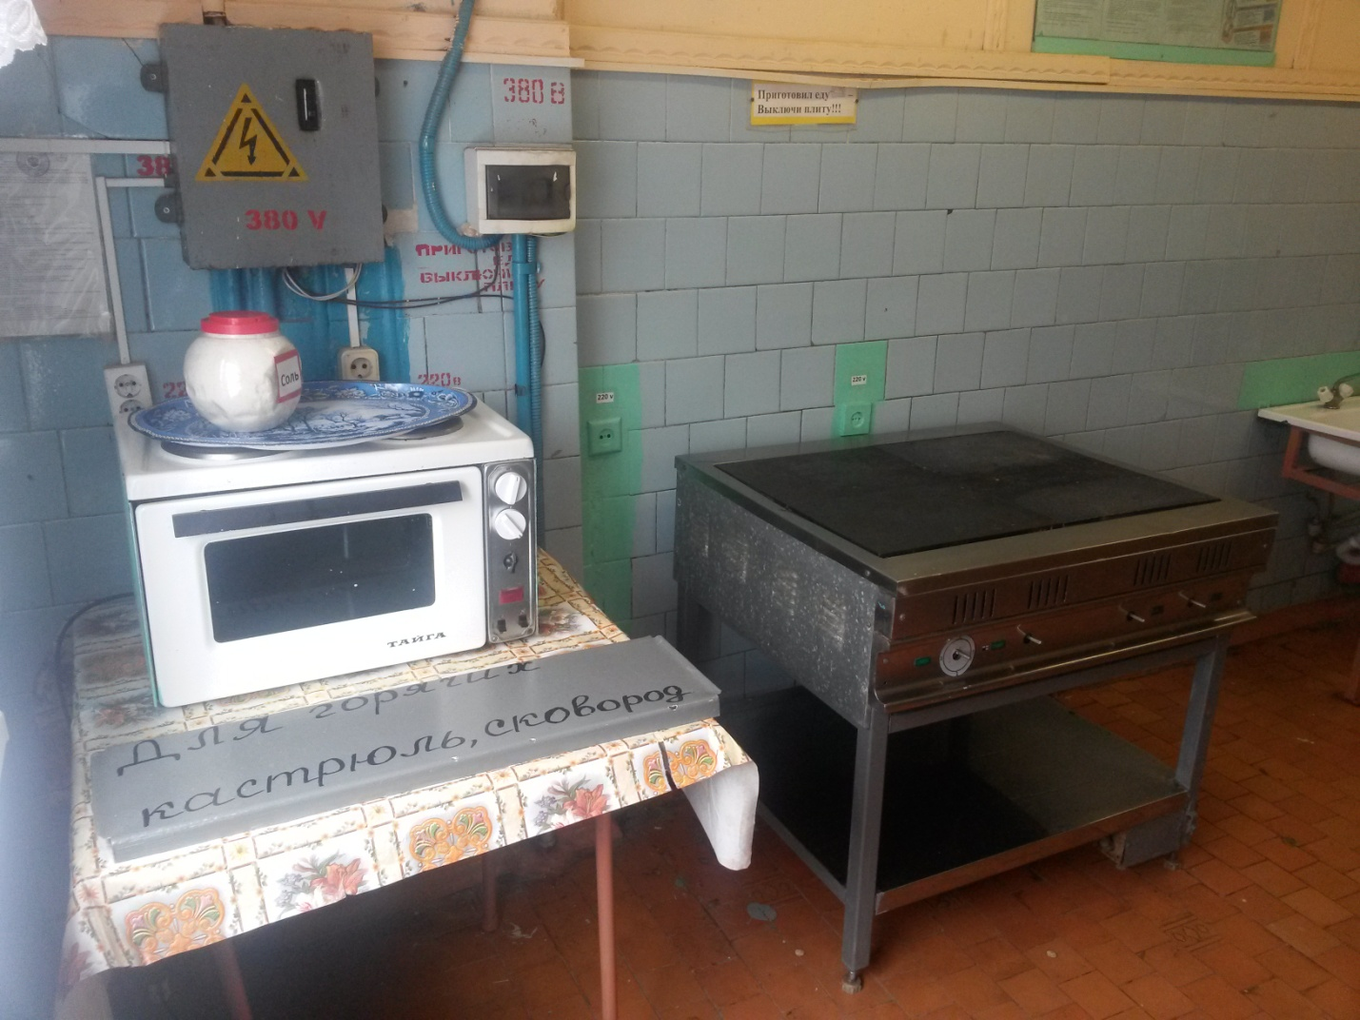

В общежитии в каждой секции имеются душевые комнаты, умывальники, туалеты.

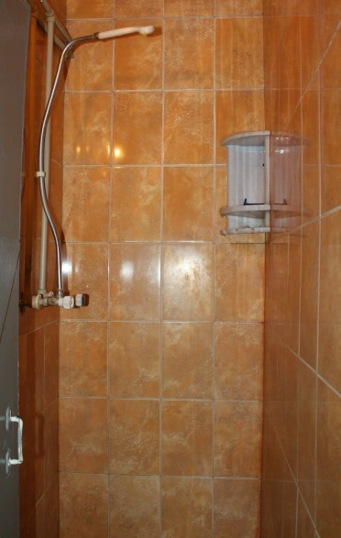 | 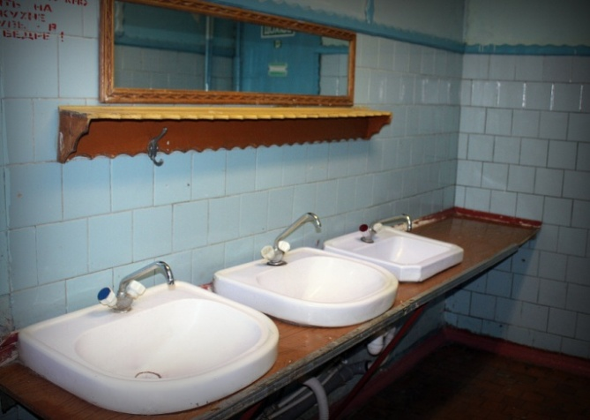

Силами проживающих в общежитии организован мелкий ремонт тумбочек, оклейка обоев, благоустройство прилегающей территории.

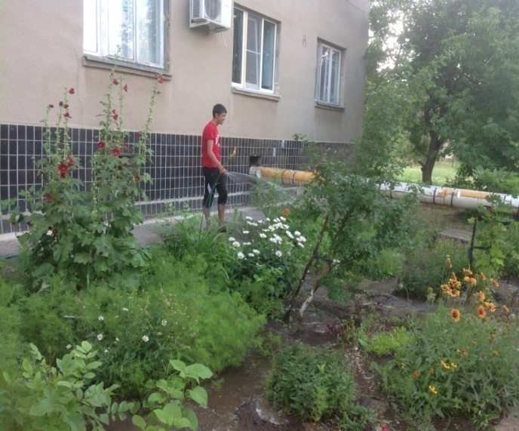 | 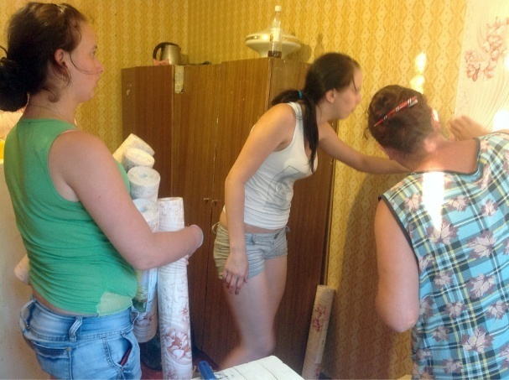

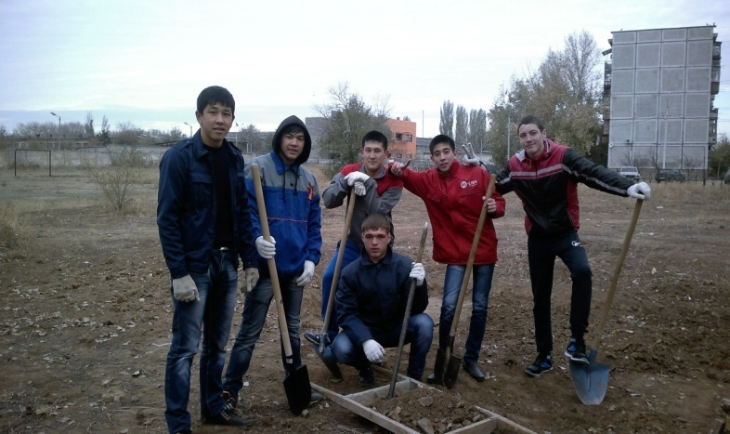

. Также имеется бытовая комната для сушки белья, где находятся гладильные доски, сушки и стиральные машинки для самостоятельной стирки личных вещей.

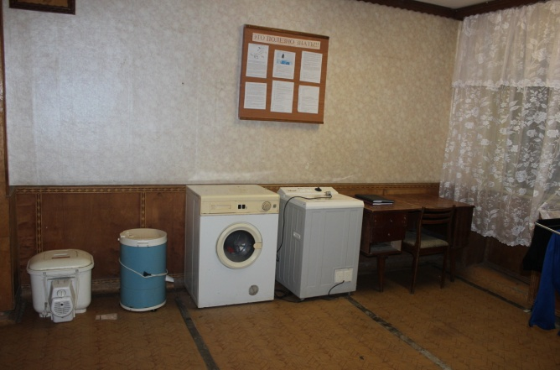

Для подготовки к занятиям в общежитии на 4-м этаже оборудована

комната для самоподготовки. Передвижная библиотека находится в комнате отдыха на 3-м и 4 -м этажах и обновляется ежеквартально.
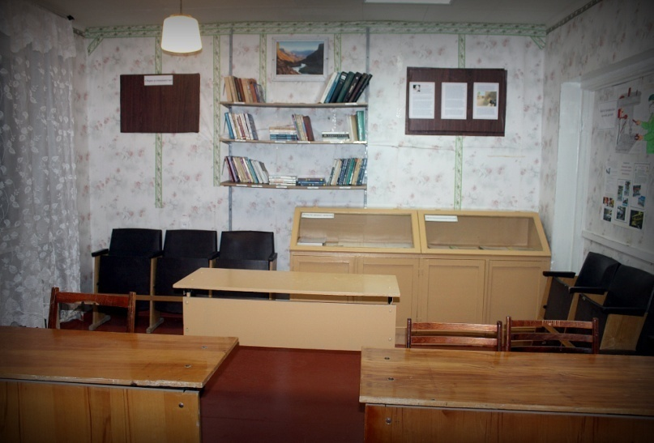 | 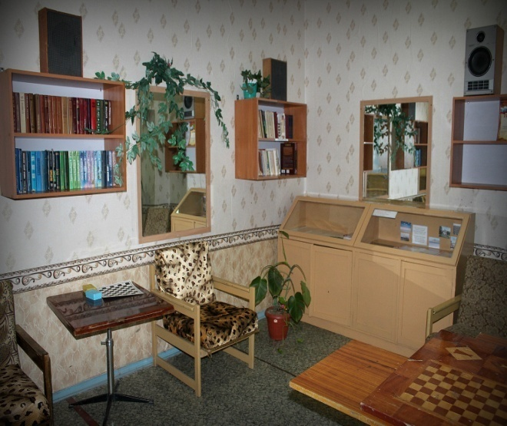

Для занятий спортом в общежитии оборудован тренажерный зал

и теннисный зал с двумя теннисными столами.

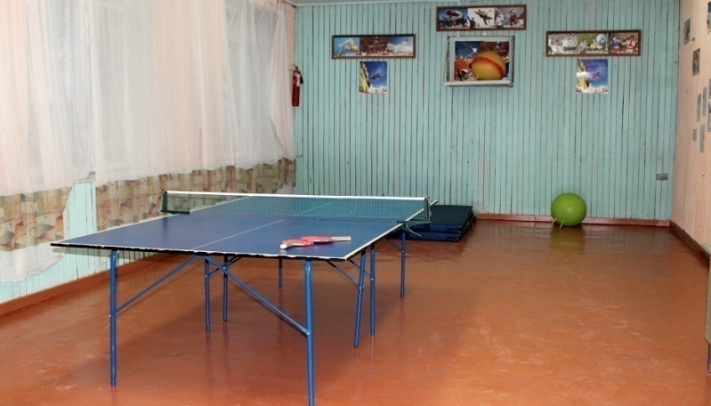 | 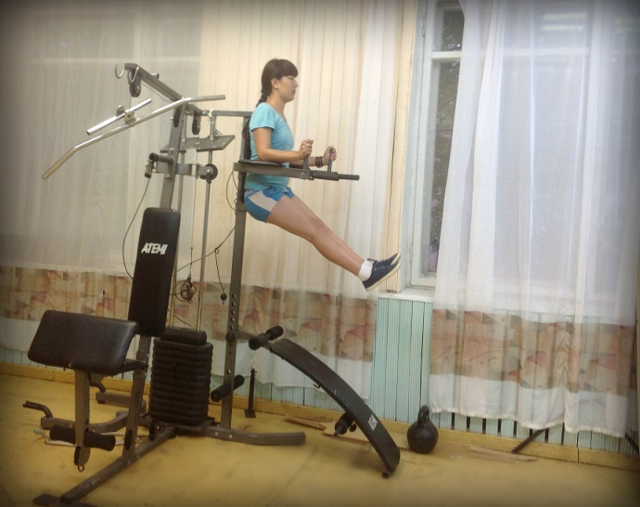

проживающие студенты в общежитии обеспечены спортивным инвентарем:

в тренажерном зале имеются три тренажера и два настольных тенниса, обручи, скакалки.

в комнате отдыха и в воспитательской имеются в достаточном количестве шахматы и шашки и телевизор.

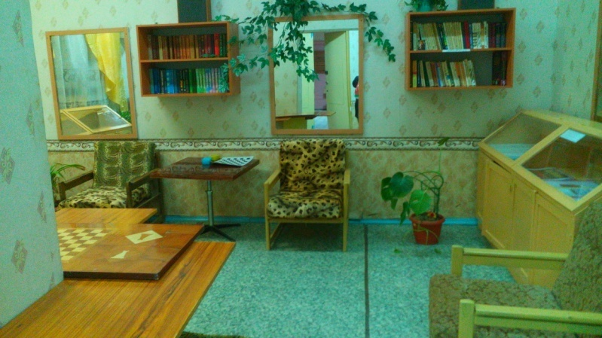 | 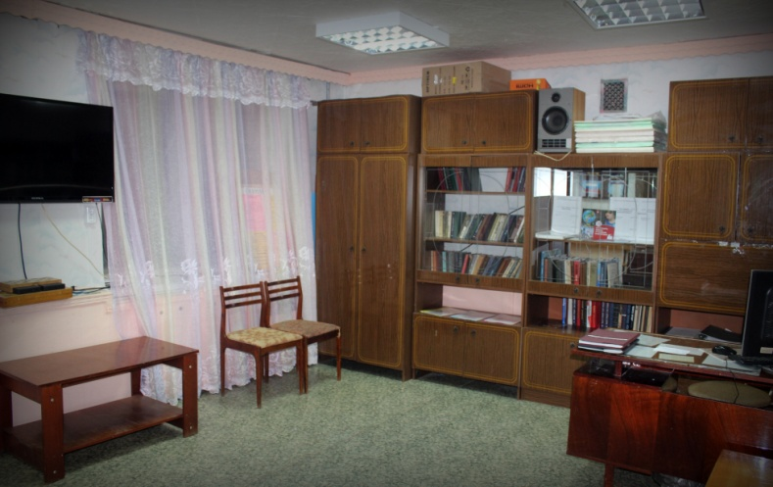

Спортивные состязания среди проживающих в общежитии проходят:

в спортзале учебного корпуса - по баскетболу и волейболу;

в комнате отдыха и в воспитательской – по шахматам и шашкам;

в тренажерном зале – по настольному теннису и армрейслингу.

на спортивной площадке – по футболу.

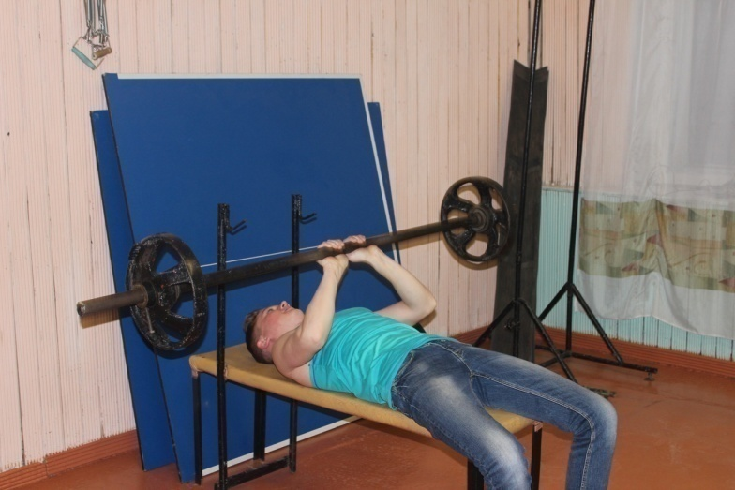

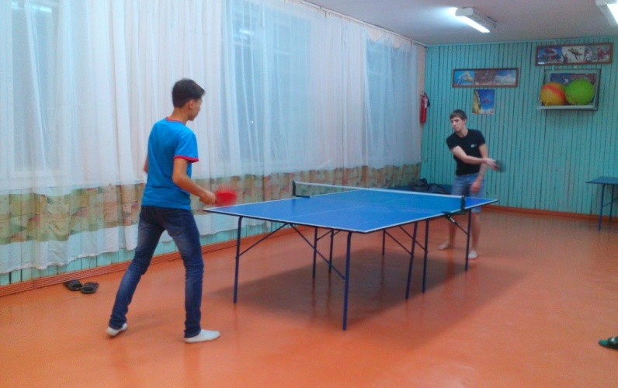 | 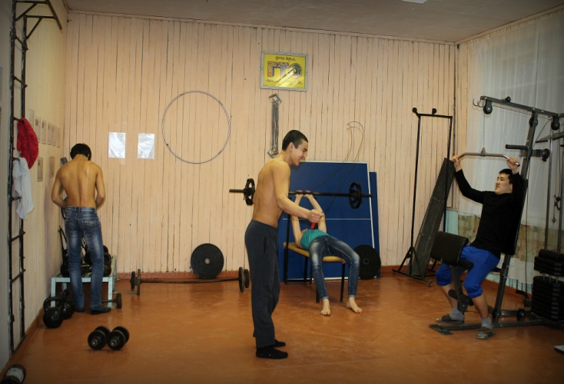

В рамках самоуправления создан Совет общежития.

Совет общежития выбирается на общем собрании студентов, проживающих в общежитии.

Цель работы Совета общежития:

привлечение студентов к управлению общежитием;

изучение и формирование общественного мнения;

содействие социально – психологической адаптации студентов, создание условий для их самореализации;

формирование в студенческом общежитии обстановки дружбы, взаимопомощи, уважительного, требовательного отношения к личности;

содействие в улучшении бытовых условий проживания студентов, защиты прав студентов.

Регулярно проводятся собрания для проживающих в общежитии по вопросам внутреннего распорядка, быта, культуры поведения. Согласно плану работы проводятся заседания Совета общежития, на которых обсуждаются вопросы самообслуживания, выполнения режима дня и единых требований. Проводятся профилактические работы с проживающими студентами, нарушающими правила внутреннего распорядка.

Планируются трудовые мероприятия (уборка, благоустройство территории и т.д.)

Самоуправление осуществляется через работу выбранного Совета общежития. В него входят 7 секторов:

спортивно – оздоровительный;

учебный;

хозяйственно – бытовой;

культурно-массовый;

информационный сектор и редколлегия;

сектор общественного порядка и пожарной безопасности;

санитарный сектор.
Учебный сектор – помогает воспитателю в проверке самоподготовки, оформление изменений расписания учебных занятий, помощь в выполнении домашней работы слабоуспевающим студентам, оформляет и заполняет «Экран успеваемости».

Хозяйственно–бытовой сектор - осуществляет контроль за сохранностью материальных ценностей и имущества общежития, находящегося в пользовании проживающих, мелкий бытовой ремонт. Организовывает субботники по благоустройству территории, прилегающей к общежитию.

Культурно-массовый сектор – является инициатором в проведении и подготовке праздников, дискотек, вечеров.
Спортивный сектор – контролирует работу тренажерного зала, теннисного, организует спортивные соревнования.
Санитарный сектор – осуществляет организацию и контроль дежурств по общим кухням, коридорам и блокам, проверку чистоты комнат и жилых помещений, а также организовывает конкурс «Самая чистая комната», заполняет «Экран чистоты».
Информационный сектор и редколлегия – осуществляет оформление стендов с информацией, объявлениями, поздравлениями, а также готовит стенгазеты, плакаты. Занимается оформлением пропусков в общежитие.
Сектор общественного порядка и ПБ – осуществляет контроль за соблюдением требований ПБ, проверку комнат и помещений с целью выявить неисправность электрооборудования, розеток. Помогает в организации плановой эвакуации студентов из общежития, организации дежурств на вечерах отдыха и мероприятиях.
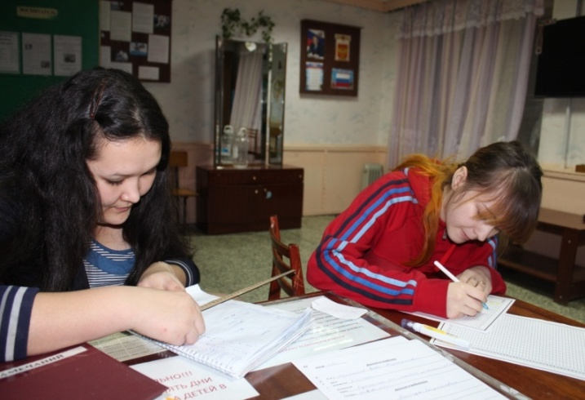

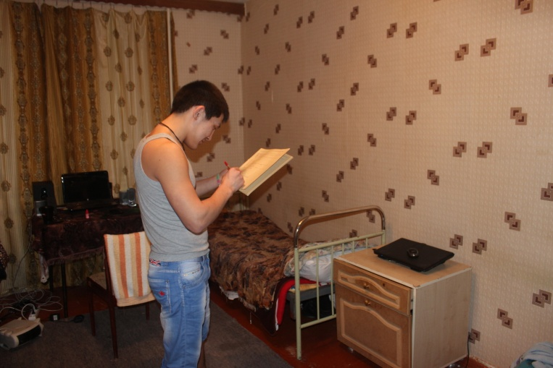 | 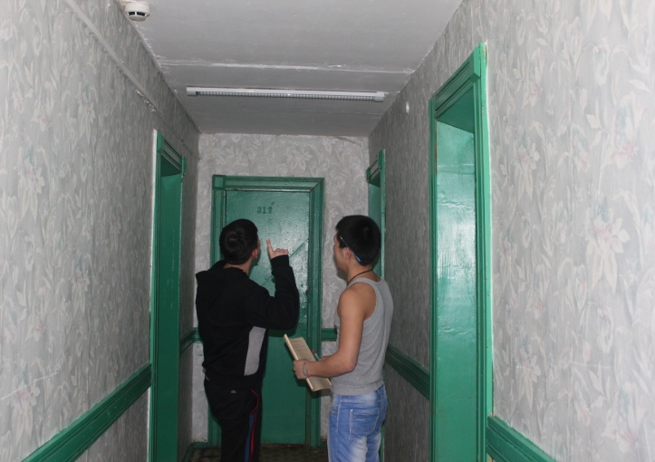

Эффективность работы бытового совета заключается в том, что ежеквартально меняется состав проверяющих, что позволило в течение учебного года всем студентам, проживающим в общежитии, проверить свои силы не только как исполнителя, но и как контролирующих работу.

Организация воспитательной работы в общежитии направлена на:

Формирование всех видов деятельности, способствующих сплочению коллектива, воспитанию у студентов социально-нравственных качеств личности: культуры, самоуважения, уверенности в собственных силах, раскрытие способностей и личностного потенциала, самопознания и самосовершенствования.

Обеспечение контроля за успеваемостью и посещаемостью студентов;

Создание благоприятных условий для развития индивидуальных и творческих способностей детей.

Формирование законопослушного и профилактика девиантного поведения у обучающихся, проживающих в общежитии.

Воспитательную работу в общежитии осуществляют воспитатели в соответствии с годовым и месячным планами воспитательной работы, охватывающими основные направления деятельности педагогического коллектива по формированию личности студентов. Работа воспитателя, как и любого сотрудника учебного заведения, пронизана идеей уважения личности. Достоинство студентов и педагогов – необходимые составные части их отношений.

Жизнь студентов в общежитии яркая и насыщенная от подъема до отбоя. Встречи, беседы, шахматные–шашечные турниры, различные конкурсы, диспуты, философские беседы, а порой и сочинения – это лишь некоторые формы воспитательной работы, проводимые в общежитии техникума. Организуются коллективные просмотры видеофильмов, как художественных, так и документально – познавательных на различную тематику.

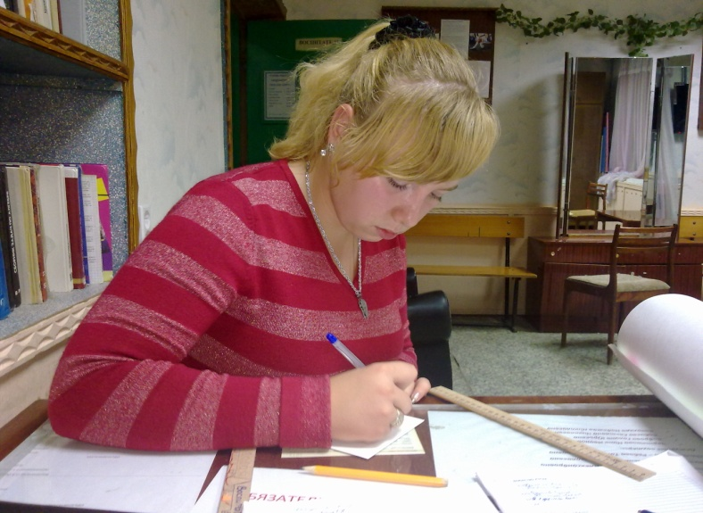

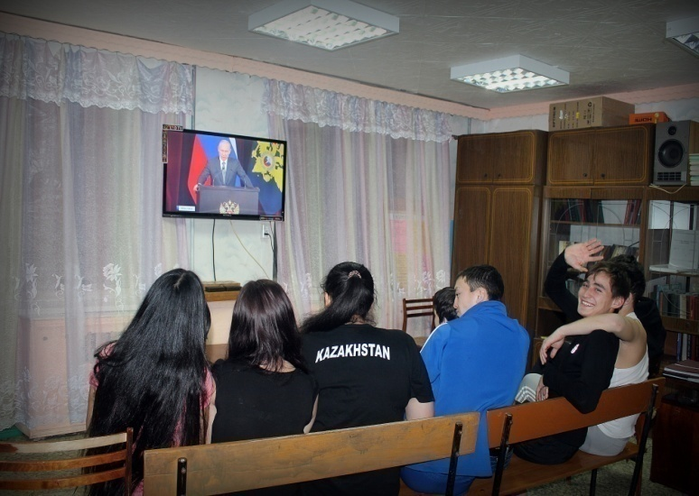
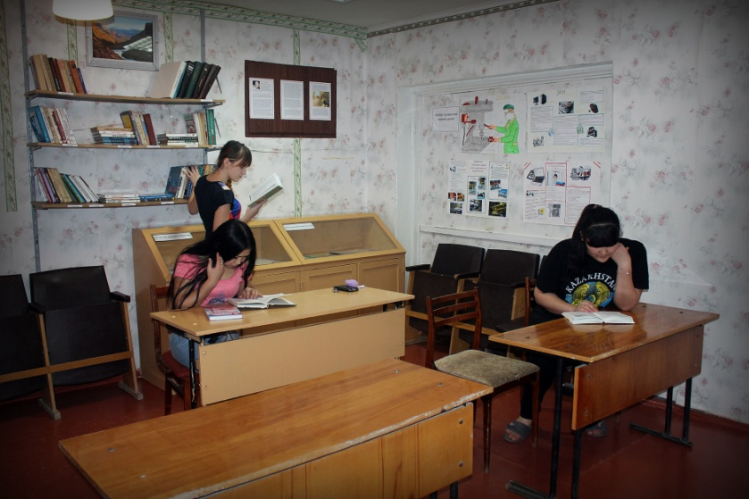 | 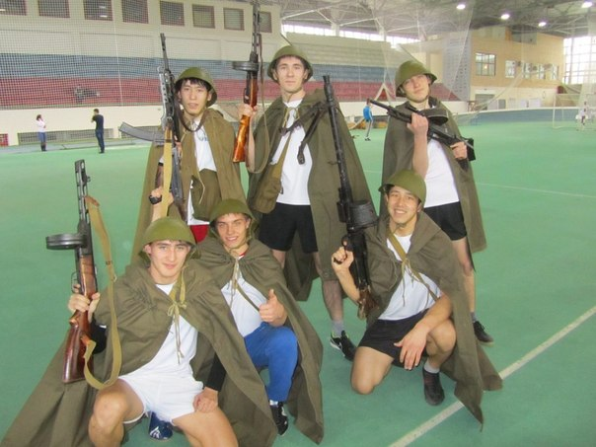

В общежитии организован учебный класс, где ежедневно проводится проверка самоподготовки студентов (с 17.00час до 18.00 час), по итогам оформляется «Экран успеваемости», отслеживается посещение уроков.

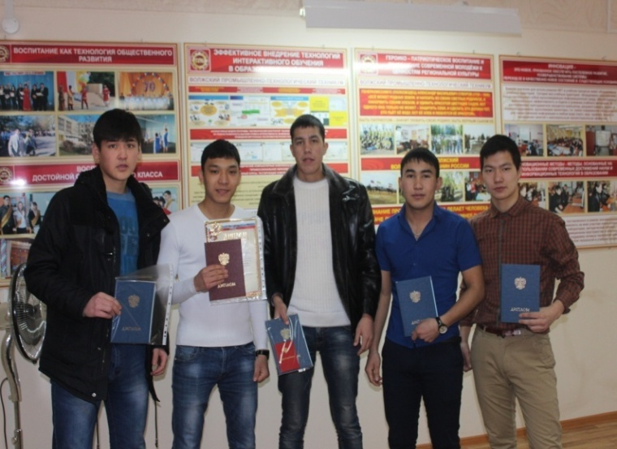 | 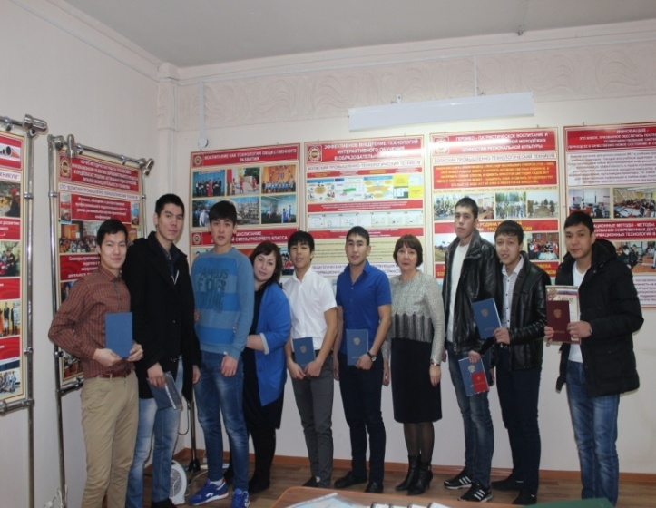

Проведён конкурс «Осенний букет», «Замерла снежинок стая», «Зимняя сказка» на лучшее новогоднее оформление комнаты, конкурс рисунков

«Спайс - это смерть!»

Ко всемирному дню борьбы со СПИДом провели круглый стол «Я в мире, мир во мне». Был организован просмотр документального фильма по профилактике вредных привычек «Я + Ты - СПИД». Девочки выпустили информационный лист и стенгазету «Защити себя сам!»
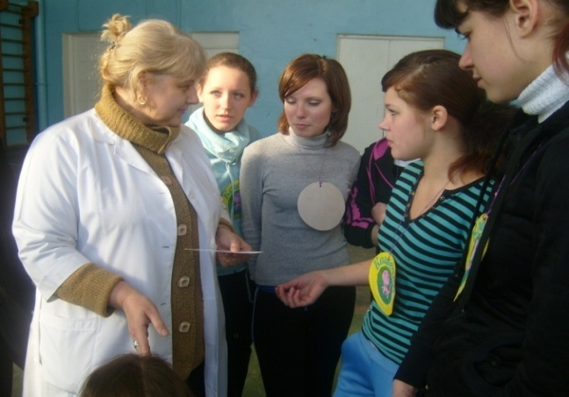 | 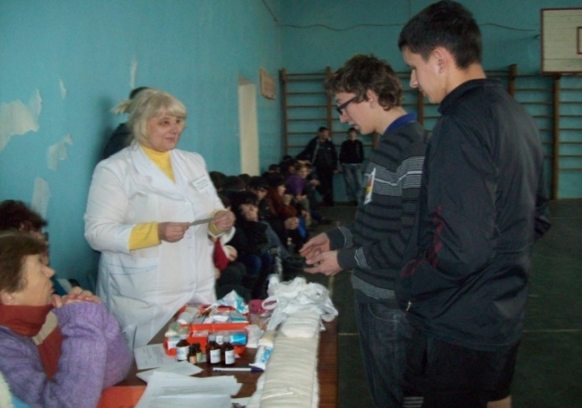

1 октября проведена акция «Мы славим седину» ко Дню пожилого человека. Ребята расклеивали поздравления и листовки по подъездам 8, 9, 12,10 мкр.

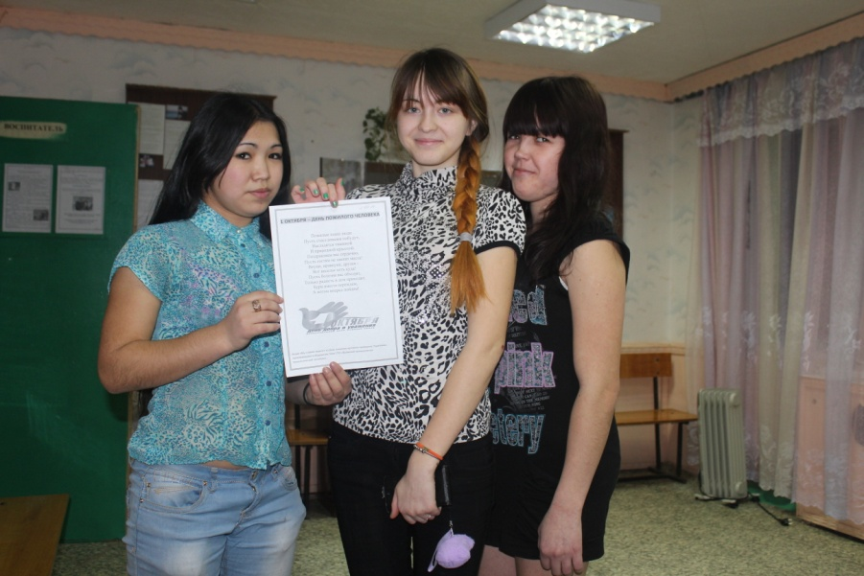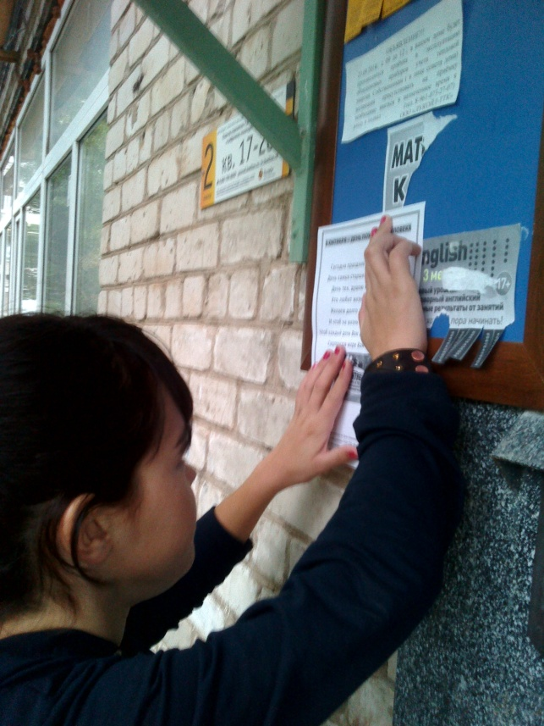

К Международному Дню отказа от курения провели акцию «Жизнь без сигарет», а также выставку рисунков.
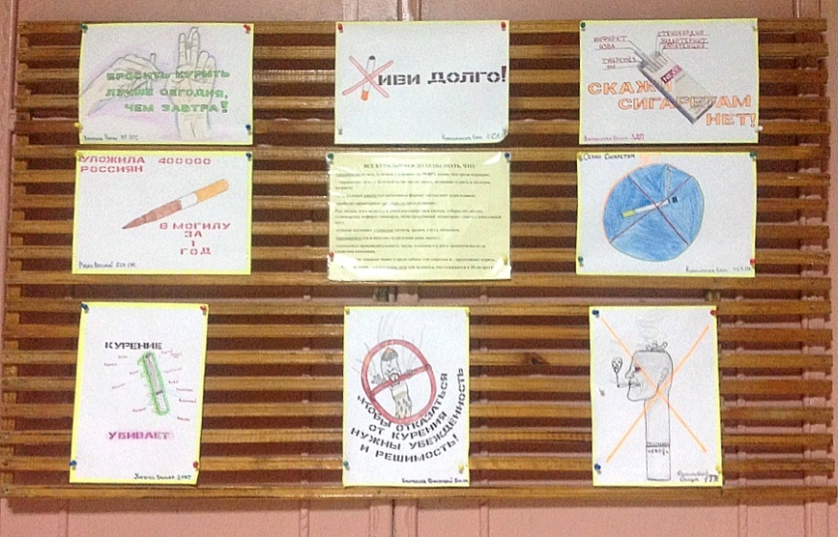 | Выставка рисунков  «Живи долго»

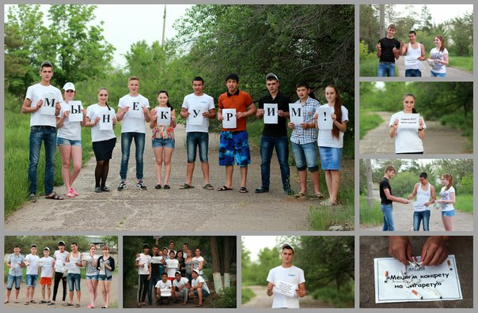
По традиции отмечается День именинников
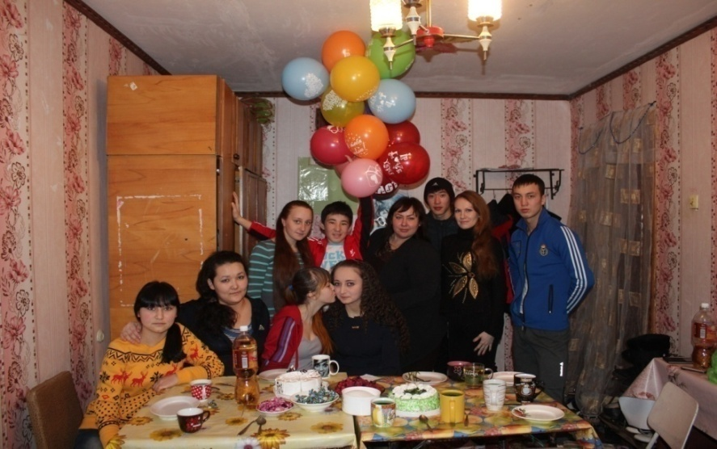

Ежегодно в общежитии отмечается широкая Масленица. Девушки пекут блины, а потом все собираются на чаепитие.
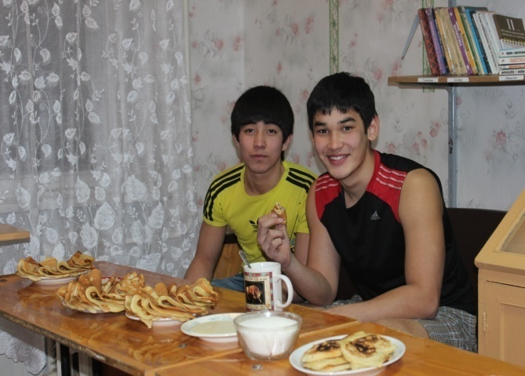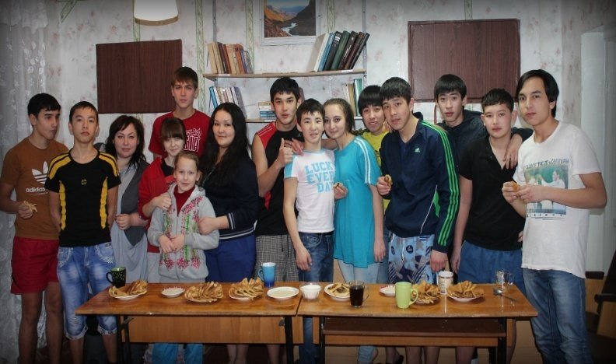

Профилактика девиантного поведения обучающихся.

В работе с проживающими в общежитии большое внимание уделяется профилактике правонарушений, наркомании, алкоголизма. Проводятся беседы, вечера, кинолектории. Систематически организовываются встречи с инспекторами и сотрудниками медицинских центров. Также ведется журнал учета правонарушений, где хранятся карточки студентов, стоящих на внутреннем учете, а также на учете в детской комнате полиции. С ребятами проводятся индивидуальные беседы, диспуты, привлекают к общественной жизни в общежитии.

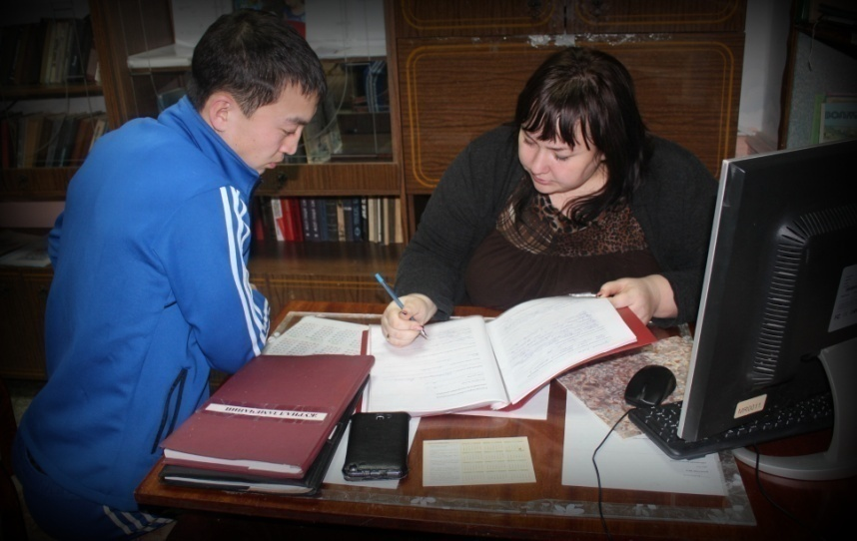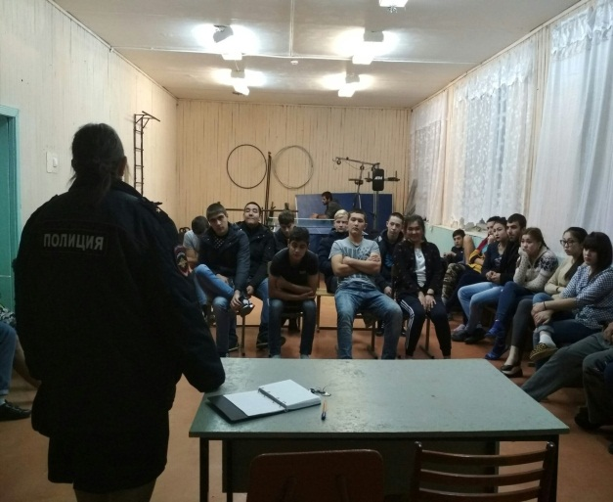

Общежитие - это не только то место, где можно переночевать и сделать домашние задания. Для иногороднего студента – это второй дом. Здесь живут друзья, здесь учатся взаимопониманию, терпению и дружбе.

